桓台县商务局
2020年度政府信息公开工作年度报告

按照《国务院办公厅政府信息与政务公开办公室关于政府信息公开工作年度报告有关事项的通知》要求，县商务局结合2020年度商务工作实际，有序推进政府信息公开工作。本报告全文包括总体情况、主动公开政府信息情况、收到和处理政府信息公开申请情况、政府信息公开行政复议、行政诉讼情况、存在的主要问题及改进情况、其他需要报告的事项等内容。报告中所列数据的统计期限为2020年1月1日至12月31日。
一、总体情况
- 主动公开情况
2020年，桓台县商务局认真贯彻落实《中华人民共和国政府信息公开条例》规定，严格按照《桓台县政府信息公开指南》要求，紧紧围绕商务工作，凡是要求公开的政府信息、办事指南等全部公开。2020年，桓台县商务局在桓台县政府门户网站政府信息公开专栏主动公开各类信息共51条，包括领导信息、机构职能、政府工作报告完成情况、年度重点工作完成情况、建议提案办理情况及总体情况、财政信息、“双随机一公开”、行政执法信息、政务服务事项目录、人事信息、业务工作等信息，并及时更新、规范做好信息公开组织管理、目录、公开指南等工作，保障公民依法获取政府信息，推进政府信息公开工作。
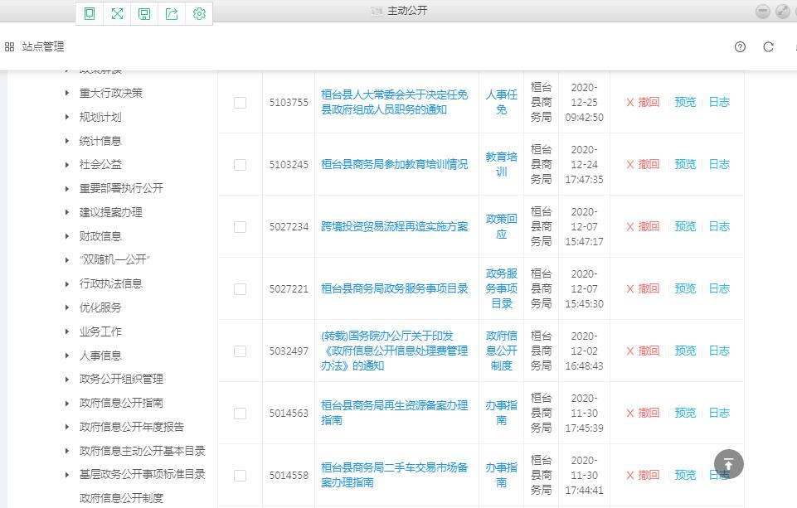
（二)加强组织领导
成立政府信息公开工作领导小组，下设办公室，明确一名分管领导具体分管政府信息公开工作，一名办公室工作人员具体负责政府信息公开日常事务，同时认真做好“融公开”主动公开平台的维护管理。
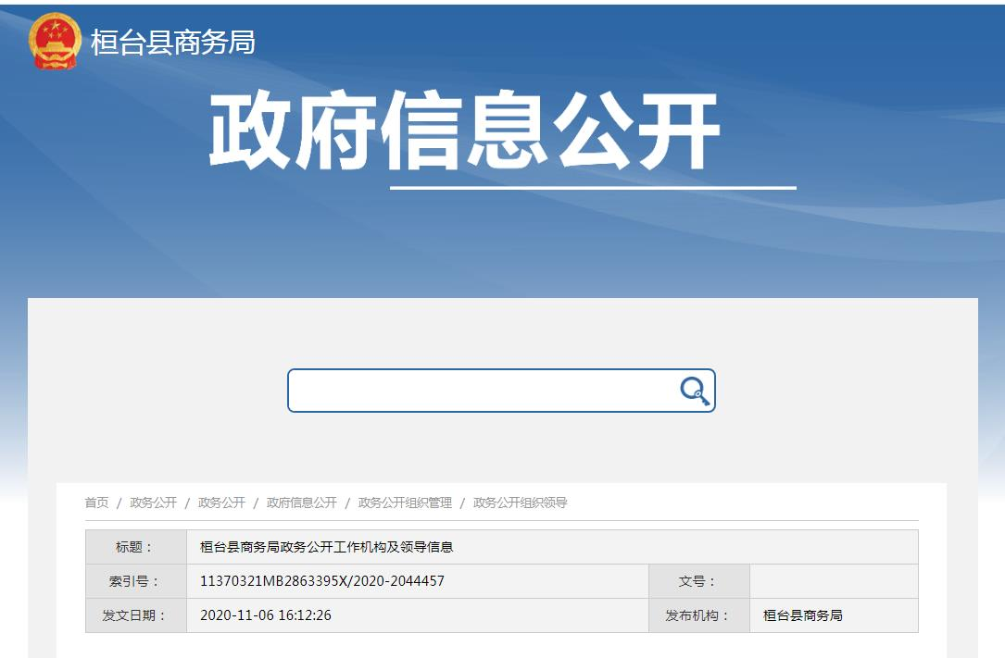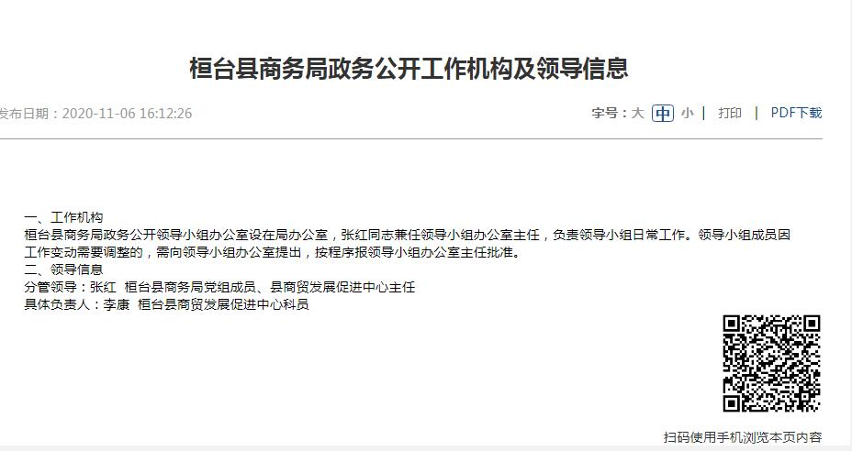

（三）规范公开范围
制定《桓台县商务局政府信息公开指南》，明确公开范围、公开形式、公开时限及依申请公开渠道、不予公开事项等。

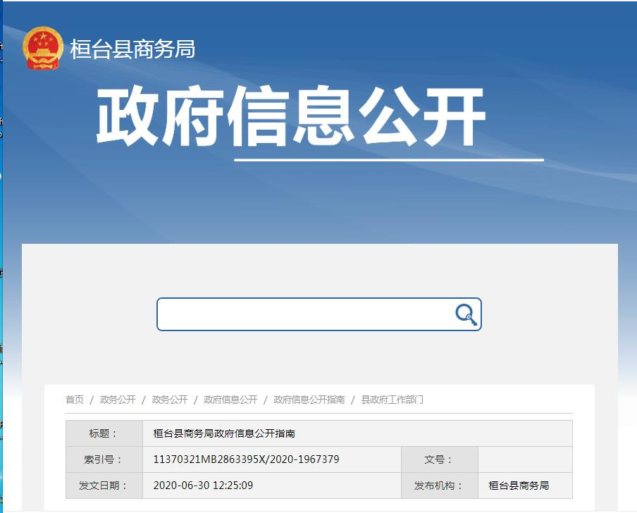

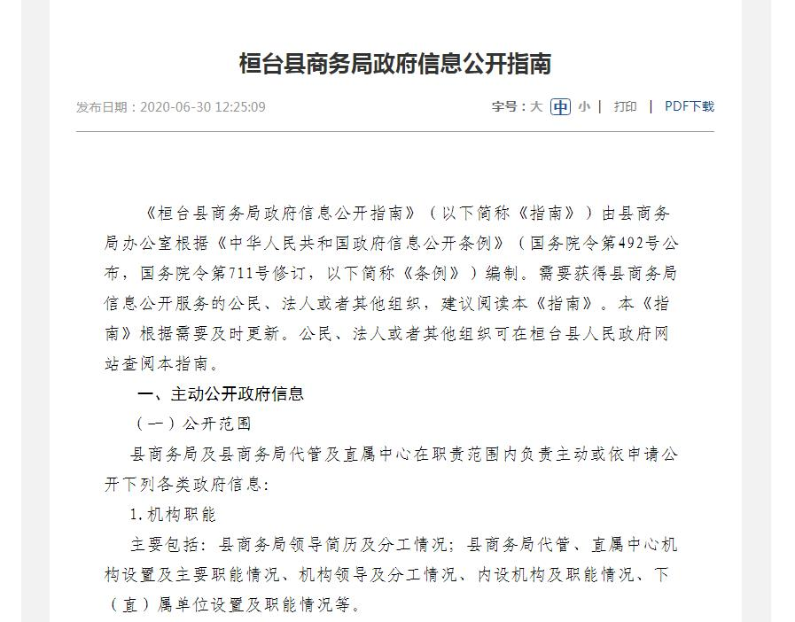
（四）依申请公开情况
严格依申请公开的办理程序，坚持第一时间受理、第一时间办结。2020年,我局未收到政府信息依申请公开申请、未收到政府信息公开行政复议、行政诉讼。
（五）人大政协提案办理情况。
2020年度共收到县政协委员提案1项，公开办理答复书1件。
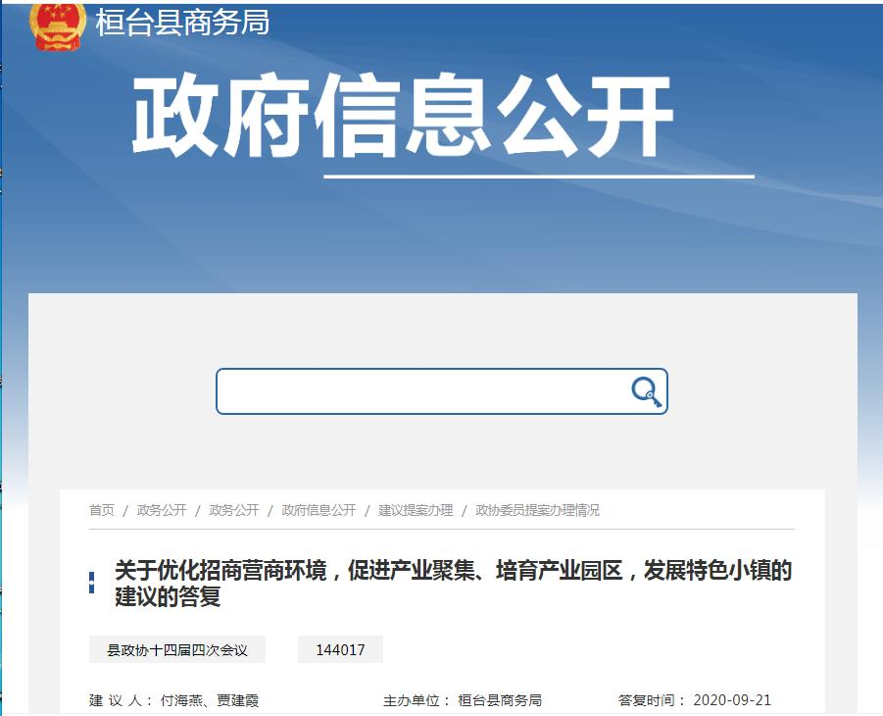
二、主动公开政府信息情况
第二十条第（一）项
信息内容 | 本年新制作数量 | 本年新公开数量 | 对外公开总数量
规章 | 0 | 0 | 0
规范性文件 | 0 | 0 | 0
第二十条第（五）项
信息内容 | 上一年项目数量 | 本年增/减 | 处理决定数量
行政许可 | 0 | 0 | 0
其他对外管理服务事项 | 0 | 0 | 0
第二十条第（六）项
信息内容 | 上一年项目数量 | 本年增/减 | 处理决定数量
行政处罚 | 0 | 0 | 0
行政强制 | 0 | 0 | 0
第二十条第（八）项
信息内容 | 上一年项目数量 | 本年增/减
行政事业性收费 | 0 | 0
第二十条第（九）项
信息内容 | 采购项目数量 | 采购总金额
政府集中采购 | 0 | 0
三、收到和处理政府信息公开申请情况
（本列数据的勾稽关系为：第一项加第二项之和，等于第三项加第四项之和） |  |  | 申请人情况
 |  |  | 自然人 | 法人或其他组织 |  |  |  |  | 总计
 |  |  | 自然人 | 商业企  业 | 科研机  构 | 社会公益组织 | 法律服务机构 | 其他 | 总计
一、本年新收政府信息公开申请数量 |  |  | 0 | 0 | 0 | 0 | 0 | 0 | 0
二、上年结转政府信息公开申请数量 |  |  | 0 | 0 | 0 | 0 | 0 | 0 | 0
三、本年  度办理结果 | （一）予以公开 |  | 0 | 0 | 0 | 0 | 0 | 0 | 0
三、本年  度办理结果 | （二）部分公开（区分处理的，  只计这一情形，不计其他情形） |  | 0 | 0 | 0 | 0 | 0 | 0 | 0
三、本年  度办理结果 | （三）不予公开 | 1．属于国家秘密 | 0 | 0 | 0 | 0 | 0 | 0 | 0
三、本年  度办理结果 | （三）不予公开 | 2．其他法律行政  法规禁止公开 | 0 | 0 | 0 | 0 | 0 | 0 | 0
三、本年  度办理结果 | （三）不予公开 | 3．危及“三安全  一稳定” | 0 | 0 | 0 | 0 | 0 | 0 | 0
三、本年  度办理结果 | （三）不予公开 | 4．保护第三方合  法权益 | 0 | 0 | 0 | 0 | 0 | 0 | 0
三、本年  度办理结果 | （三）不予公开 | 5．属于三类内部  事务信息 | 0 | 0 | 0 | 0 | 0 | 0 | 0
三、本年  度办理结果 | （三）不予公开 | 6．属于四类过程  性信息 | 0 | 0 | 0 | 0 | 0 | 0 | 0
三、本年  度办理结果 | （三）不予公开 | 7．属于行政执法  案卷 | 0 | 0 | 0 | 0 | 0 | 0 | 0
三、本年  度办理结果 | （三）不予公开 | 8．属于行政查询  事项 | 0 | 0 | 0 | 0 | 0 | 0 | 0
三、本年  度办理结果 | （四）无法提供 | 1．本单位不掌握  相关政府信息 | 0 | 0 | 0 | 0 | 0 | 0 | 0
三、本年  度办理结果 | （四）无法提供 | 2．没有现成信息  需要另行制作 | 0 | 0 | 0 | 0 | 0 | 0 | 0
三、本年  度办理结果 | （四）无法提供 | 3．补正后申请内  容仍不明确 | 0 | 0 | 0 | 0 | 0 | 0 | 0
三、本年  度办理结果 | （五）不予处理 | 1．信访举报投诉  类申请 | 0 | 0 | 0 | 0 | 0 | 0 | 0
三、本年  度办理结果 | （五）不予处理 | 2．重复申请 | 0 | 0 | 0 | 0 | 0 | 0 | 0
三、本年  度办理结果 | （五）不予处理 | 3．要求提供公开  出版物 | 0 | 0 | 0 | 0 | 0 | 0 | 0
三、本年  度办理结果 | （五）不予处理 | 4．无正当理由大  量反复申请 | 0 | 0 | 0 | 0 | 0 | 0 | 0
三、本年  度办理结果 | （五）不予处理 | 5．要求行政机关确认或重新出  具已获取信息 | 0 | 0 | 0 | 0 | 0 | 0 | 0
三、本年  度办理结果 | （六）其他处理 |  | 0 | 0 | 0 | 0 | 0 | 0 | 0
三、本年  度办理结果 | （七）总计 |  | 0 | 0 | 0 | 0 | 0 | 0 | 0
四、结转下年度继续办理 |  |  | 0 | 0 | 0 | 0 | 0 | 0 | 0
四、政府信息公开行政复议、行政诉讼情况
行政复议 |  |  |  |  | 行政诉讼
结果维持 | 结果纠正 | 其他结果 | 尚未审结 | 总计 | 未经复议直接起诉 |  |  |  |  | 复议后起诉
 |  |  |  |  | 结果  维持 | 结果  纠正 | 其他  结果 | 尚未  审结 | 总  计 | 结果  维持 | 结果  纠正 | 其他  结果 | 尚未  审结 | 总  计
0 | 0 | 0 | 0 | 0 | 0 | 0 | 0 | 0 | 0 | 0 | 0 | 0 | 0 | 0
五、存在的主要问题及改进情况
2020年商务局信息公开工作在上级相关部门的指导下取得了良好的成绩，但仍然存在一些不足。政府信息公开不够及时准确，公开范围有待进一步扩大，政府信息公开内容不够详尽，信息公开和处理程序尚需不断完善。
下一步，我局将继续完善信息公开工作等相关制度，并严格执行各项制度，进一步拓宽公开渠道、创新公开办法、丰富公开形式，进一步加强信息工作队伍建设，保障信息公开工作规范化开展，不断促进政府信息公开工作再上新台阶。
六、其他需要报告的事项
无

2021年1月28日

